재보궐 선거 시행 사유가   
선거 경합도와 투표참여에 미치는 영향

민주화 이후 한국 국회의원 재‧보궐 선거에 대한 경험적 분석

박상훈 (미국 사우스캐롤라이나 주립대학교 정치학과)

# 서론

연구 동기

기존 논의 (요약)

기대 효과

재보궐 선거 자체가 가지는 선거제도에 대한 영향/민주주의에서의 재보궐 선거의 의미/재보궐이 가급적 이루어지지 않아야 하는 데 대한 경험적 주장

# 민주주의의 선거: 참여, 그리고 경쟁

민주주의에서의 선거의 의미

참여와 경쟁 (둘 모두가 중요)

재보궐 선거에 대한 일반론적 접근 (국내외 연구)

재보궐 선거가 왜 중요한지

# 재‧보궐 선거에 관한 고찰

## 한국의 재보궐 선거

정의/개념화

재선거와 보궐선거는 어떻게 다른지?

[국회의원](https://namu.wiki/w/%EA%B5%AD%ED%9A%8C%EC%9D%98%EC%9B%90) 또는 기초·광역단체장, 기초·광역의원 등의 **빈 자리가 생겼을 때 이를 메우기 위해 실시하는**[선거](https://namu.wiki/w/%EC%84%A0%EA%B1%B0)로 재보궐선거는 **재선거**와 **보궐선거**로 나뉘며 **전임자의 잔여 임기만 재임하는 선거**이다.

**재선거는 선거 과정에서의 부정으로 선거 자체가 무효로 되는 경우**

재보궐 선거 시행 사유가 어떻게 구분되는지?

재선거: 당선된 사람이 없거나, [부정선거](https://namu.wiki/w/%EB%B6%80%EC%A0%95%EC%84%A0%EA%B1%B0)가 발각되어 선거 자체가 무효화되었거나, '임기 개시 전에' 사달이 났거나 한 경우에 다시 치르는 선거

선거의 전부무효의 판결 또는 결정이 있는 때 - 흔히 당선무효라고 부른다. 주로 해당 선거에서 [공직선거법](https://namu.wiki/w/%EA%B3%B5%EC%A7%81%EC%84%A0%EA%B1%B0%EB%B2%95)을 위반한 경우이다.

* 당선인이 임기 개시 전에 사퇴하거나 사망한 때
* 당선인이 임기 개시 전에 피선거권을 상실하여 당선의 효력이 상실되거나 다음 중 어느 하나(공직선거법 제192조 제3항)에 해당하여 당선이 무효로 된 때
* 선거일에 피선거권이 없었는데도 당선된 것이 발견된 때
* 당선인이 후보 등록무효사유에 해당하는 사실이 발견된 때

비례대표국회의원 또는 비례대표지방의회의원의 당선인이 소속정당의 합당ㆍ해산 또는 제명외의 사유로 당적을 이탈ㆍ변경하거나 2 이상의 당적을 가지고 있는 때(당선인결정시 2 이상의 당적을 가진 자를 포함한다)

보궐선거: [선거](https://namu.wiki/w/%EC%84%A0%EA%B1%B0)에 의해 선출된 의원 등이 임기 중 사퇴, 사망, 실형 확정으로 인한 피선거권 상실[[8]](https://namu.wiki/w/%EC%9E%AC%EB%B3%B4%EA%B6%90%EC%84%A0%EA%B1%B0#fn-8) 등으로 인해 그 직위를 잃어 공석 상태가 되는 경우가 있는데 이를 궐위(闕位)라고 한다. 보궐 선거는 궐위(闕位)를 메우기(보:補) 위해 치러진다.

한국에서 기존 재보궐 선거에 대한 연구 검토

## (조진만 2009)

(조진만 외 2006)

## 합리적 유권자와 재‧보궐 선거

합리적 유권자에게 기대되는 재보궐 선거에서의 태도

투표참여 측면에서/비용의 측면에서/보상과 처벌의 측면에서

# 연구 설계

## 연구 가설

직전 당선자의 궐위 사유에 따라 재보궐 선거 투표율과 직전 당선자 소속 정당에 대한 투표율이 차이가 있을 것

가설1. 재보궐 선거가 직전 당선자의 위법행위로 인한 당선무효로 인한 것일 경우, 재보궐 선거에서 투표율이 증가할 것. (유권자들이 적극적으로 참여해서 평가하고자 할 것)

가설 2. 현직자가 책임을 지고 물러난 경우 vs. 사법부에 의해서 강제로 당선이 무효가 된 경우 -> 유권자들은 이 두 경우에 대해 차별적인 처벌을 내릴 것인가 (정당 득표율); 정당에까지 책임을 물을 것인가?

* 재보궐 선거의 원인이 비위로 인한 강제사퇴일 경우, 직전 정당 소속의 후보자가 다시 나오더라도 유권자들은 지지하지 않을 것이다.

## 연구 자료와 방법

지역을 고려하지 않고 보고 검증; 결과가 안 나올 경우에는 지역을 디펜스 (쪼개 봐서 지역주의 효과)

# 경험 분석

## 투표참여 모델

표 1. 재보궐 선거 투표율에 대한 다중 회귀분석 결과

|  |  |  |  |  |  |
| --- | --- | --- | --- | --- | --- |
| 변수명 | | 종속변수: 재보궐선거 투표율 | | | |
| 모델 1 | 모델 2 | 모델 3 | 모델 4 |
| 재보궐 시행사유  (사망 = 1) | 사직 |  |  |  | 4.02  (3.37) |
| 사퇴 |  |  |  | 5.04  (6.00) |
| 선거무효 |  |  |  | **12.37\***  **(4.98)** |
| 의원직  상실 |  |  |  | 5.02  (6.06) |
| 피선거권  상실 |  |  |  | 8.88  (4.89) |
| 당선무효 |  |  |  | 5.44  (3.10) |
| 재보궐 시행사유  (일신상 이유로  인한 자진 사퇴 = 1) | 비위로 인한 자진사퇴 | 4.20  (3.34) |  |  |  |
| 비위로 인한 강제사퇴 | **4.30\***  **(1.90)** |  |  |  |
| 재보궐 시행사유: 강제사퇴  (일신상 이유/비위로 안한 자진사퇴 = 1) | |  | **3.76\***  **(1.86)** |  |  |
| 재보궐 시행사유: 강제사퇴  (일신상 이유로 인한 자진사퇴 = 1) | |  |  | **4.41\***  **(1.89)** |  |
| 선거 경합도 | | **0.09\***  **(0.04)** | **0.09\***  **(0.04)** | **0.10\***  **(0.04)** | **0.09\***  **(0.04)** |
| 직전 총선 투표율 | | **0.94\*\*\***  **(0.11)** | **0.96\*\*\***  **(0.11)** | **0.91\*\*\***  **(0.11)** | **1.03\*\*\***  **(0.12)** |
| 당선자 선수 | | 0.71  (0.68) | 0.69  (0.68) | 0.99  (0.69) | 0.63  (0.70) |
| 선거중요도 | | **14.01\*\***  **(4.73)** | **14.50\*\***  **(4.72)** | **15.98\*\***  **(4.80)** | **15.18\*\***  **(4.99)** |
| Ln(인접 총선일+1) | | **6.94\***  **(2.66)** | **7.04\*\***  **(2.66)** | **5.50\***  **(2.73)** | 5.74  (3.05) |
| 대통령 국정지지도 | | **0.87\*\*\***  **(0.21)** | **0.86\*\*\***  **(0.21)** | **0.82\*\*\***  **(0.23)** | **0.82\*\*\***  **(0.23)** |
| 대통령 국정지지도2 | | **-0.01\*\***  **(0.00)** | **-0.01\*\***  **(0.00)** | **-0.01\***  **(0.00)** | **-0.01\*\***  **(0.00)** |
| 여당 유리지역 | | 3.18  (2.41) | 3.29  (2.41) | 2.91  (2.54) | 2.24  (2.51) |
| 야당 유리지역 | | **7.67\*\*\***  **(1.96)** | **7.59\*\*\***  **(1.96)** | **6.11\*\***  **(2.03)** | **7.64\*\*\***  **(1.98)** |
| (상수항) | | -94.39***  (19.39) | -95.45***  (19.42) | -83.78***  (19.92) | -93.30***  (21.74) |
| AIC | | 1098.26 | 1097.98 | 997.59 | 1103.43 |
| BIC | | 1136.96 | 1133.70 | 1032.18 | 1154.04 |
| R2 | | 0.60 | 0.60 | 0.58 | 0.61 |
| Adjusted R2 | | 0.57 | 0.57 | 0.55 | 0.57 |
| 사례수(N) | | 145 | 145 | 132 | 145 |
| *** *p* < 0.001; ** *p* < 0.01; * *p* < 0.05. 괄호 안은 표준오차임. | | | | | |

그림 . 선거 중요도에 따른 재보궐 선거 투표율의 예측값 변화

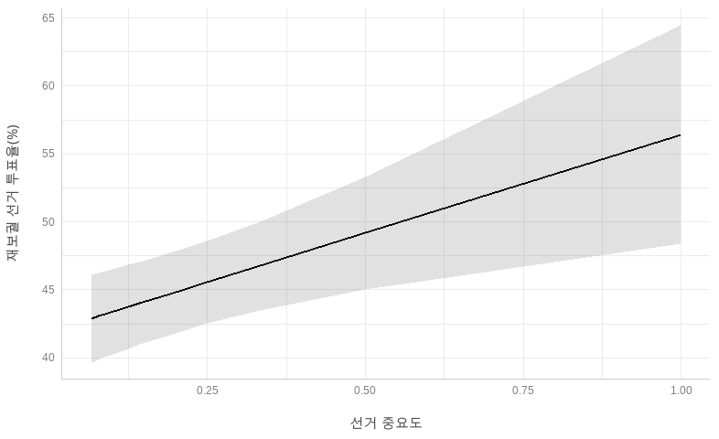

그림 . 로그화된 인접 총선일과의 거리에 따른 재보궐 선거 투표율의 예측값 변화

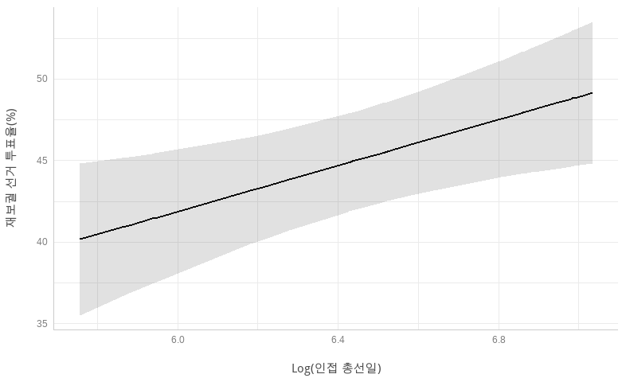

그림 . 재보궐 선거 경합도에 따른 재보궐 선거 투표율의 예측값 변화

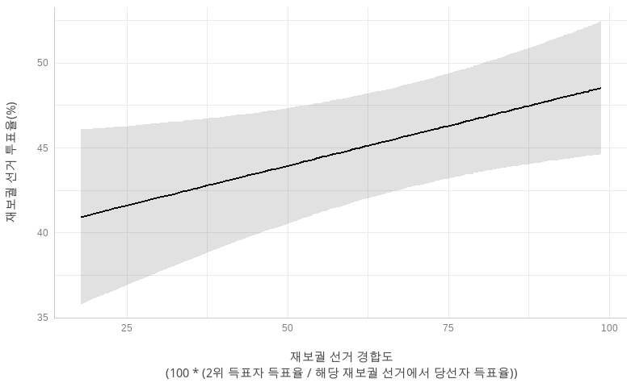

그림 . 직전 총선 투표율에 따른 재보궐 선거 투표율의 예측값 변화

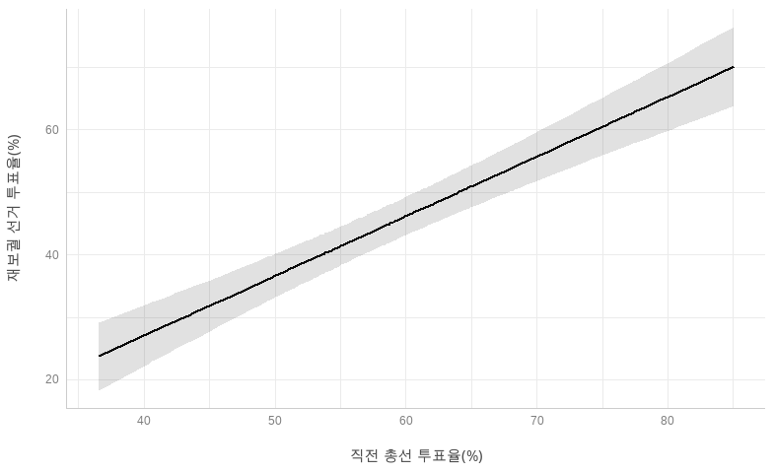

그림 . 대통령 국정지지도에 따른 재보궐 선거 투표율의 예측값 변화

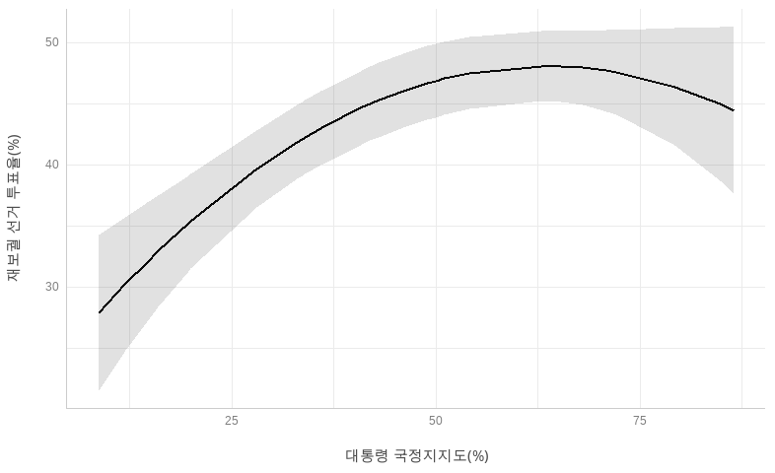

그림 . 재보궐 선거 시행 사유에 따른 재보궐 선거 투표율의 예측값 차이

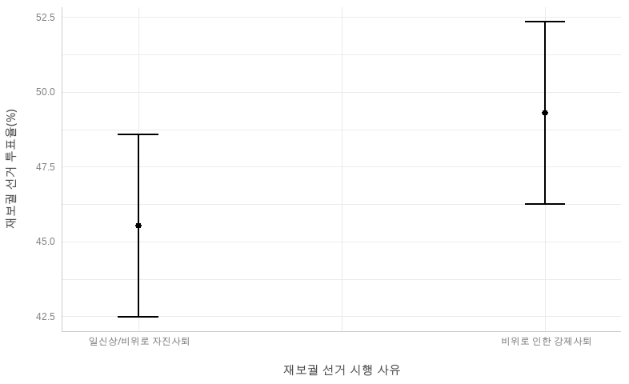

## 선거 경합도 모델

표 2. 재보궐 선거를 야기한 정당 후보의 재보궐 당선에 대한 이항 로지스틱 회귀분석

|  |  |
| --- | --- |
|  | 종속변수:  직전 당선자와 동일 정당 후보가 재보궐에 당선 여부 |
| 강제사퇴로 인한 재보궐 여부 | -1.31** (0.45) |
| 선거 경합도 | -0.01 (0.01) |
| 당선자 선수 | 0.05 (0.16) |
| 선거중요도 | -0.32 (1.01) |
| Ln(인접 총선일+1) | 1.14 (0.67) |
| 대통령 국정지지도 | -0.07 (0.05) |
| 대통령 국정지지도^2 | 0.00 (0.00) |
| 여당 유리지역 | -0.04 (0.53) |
| 야당 유리지역 | -0.14 (0.45) |
| (상수항) | -4.36 (4.52) |
| AIC | 179.12 |
| BIC | 208.89 |
| Log Likelihood | -79.56 |
| Deviance | 159.12 |
| 사례수 (N) | 145 |
| *** *p* < 0.001; ** *p* < 0.01; * *p* < 0.05. 괄호 안은 표준오차임. | |

그림 . 재보궐 사유에 따른 재보궐 선거를 야기한 정당의 후보가 재보궐에 당선될 예측확률

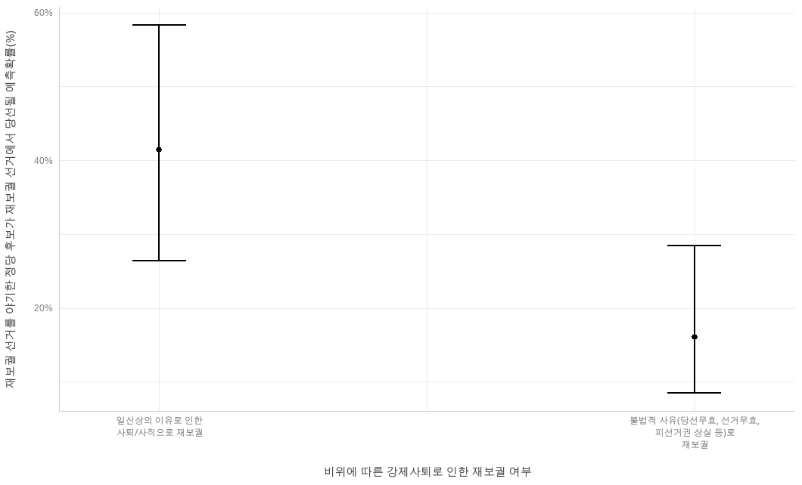

# 결론 및 함의

# 참고문헌

예제:

* 국문: 박상훈. 2022. “논문 제목.” 『학술지명』 권-호, 페이지.
* 영문: Aldrich, John H. 1999. "Political Parties in A Critical Era." American Politics Quarterly 27-1: 9-32.

조진만. 2009. “민주화 이후 한국 재·보궐선거의 투표율 결정요인 분석.” 한국정당학회보 8(2): 5–34.

조진만·최준영·가상준. 2006. “한국 재·보궐선거의 결정요인 분석.” 한국정치학회보 40(2): 75–98.

』

# 부록

표 3. 민주화 이후 국회의원 재보궐선거 실시 및 투표율 현황: 1989년 4월 14일 ~ 2022년 6월 1일

|  |  |  |  |  |
| --- | --- | --- | --- | --- |
| 선거일 | 시도 | 선거구 | 재보궐 사유 | 투표율 |
| 1989-04-14 | 강원도 | 동해시 | 당선무효 | 79.1 |
| 1989-08-18 | 서울시 | 영등포을 | 당선무효 | 69.8 |
| 1990-04-03 | 대구시 | 서구갑 | 사퇴 | 63.9 |
| 1990-04-03 | 충청북도 | 진천음성군 | 사망 | 78.2 |
| 1990-11-09 | 전라남도 | 영광함평군 | 당선무효 | 70.2 |
| 1993-04-23 | 부산시 | 동래구갑 | 사직 | 40.4 |
| 1993-04-23 | 부산시 | 사하구 | 당선무효 | 42.1 |
| 1993-04-23 | 경기도 | 광명시 | 사망 | 41.2 |
| 1993-06-11 | 강원도 | 명주양양군 | 사퇴 | 68.5 |
| 1993-06-11 | 강원도 | 철원화천군 | 사퇴 | 66 |
| 1993-06-11 | 경상북도 | 예천군 | 사퇴 | 71.3 |
| 1993-08-12 | 대구시 | 동구을 | 사퇴 | 60.2 |
| 1993-08-12 | 강원도 | 춘천시 | 사망 | 58.5 |
| 1994-08-02 | 대구시 | 수성갑 | 당선무효 | 46.3 |
| 1994-08-02 | 강원도 | 영월평창군 | 사망 | 63.1 |
| 1994-08-02 | 경상북도 | 경주시 | 사망 | 49.7 |
| 1997-03-05 | 인천시 | 서구 | 사망 | 37.3 |
| 1997-03-05 | 경기도 | 수원시장안구 | 사망 | 32.7 |
| 1997-07-24 | 경상북도 | 포항시북구 | 당선무효 | 63.1 |
| 1997-07-24 | 충청남도 | 예산군 | 당선무효 | 68.5 |
| 1997-09-04 | 경기도 | 안양시만안구 | 사망 | 33.1 |
| 1997-12-28 | 광주시 | 동구 | 사망 | 무투표당선 |
| 1998-04-02 | 부산시 | 서구 | 당선무효 | 45.7 |
| 1998-04-02 | 대구시 | 달성군 | 사직 | 59.4 |
| 1998-04-02 | 경상북도 | 문경시예천군 | 당선무효 | 66.3 |
| 1998-04-02 | 경상북도 | 의성군 | 당선무효 | 73.9 |
| 1998-07-21 | 서울시 | 종로구 | 사직 | 33.7 |
| 1998-07-21 | 서울시 | 서초구갑 | 사직 | 37.6 |
| 1998-07-21 | 부산시 | 해운대구기장군을 | 사직 | 58.3 |
| 1998-07-21 | 대구시 | 북구갑 | 사직 | 39.8 |
| 1998-07-21 | 경기도 | 수원시팔달구 | 사망 | 26.2 |
| 1998-07-21 | 경기도 | 광명시을 | 사직 | 50.8 |
| 1998-07-21 | 강원도 | 강릉시을 | 당선무효 | 54.6 |
| 1999-03-30 | 서울시 | 구로구을 | 당선무효 | 40.8 |
| 1999-03-30 | 경기도 | 시흥시 | 사망 | 32.2 |
| 1999-06-03 | 서울시 | 송파구갑 | 당선무효 | 46.4 |
| 1999-06-03 | 인천시 | 계양구강화군갑 | 당선무효 | 35.2 |
| 2001-10-25 | 서울시 | 동대문구을 | 선거무효 | 45.6 |
| 2001-10-25 | 서울시 | 구로구을 | 당선무효 | 39.4 |
| 2001-10-25 | 강원도 | 강릉시 | 사직 | 41 |
| 2002-08-08 | 서울시 | 종로구 | 당선무효 | 28.9 |
| 2002-08-08 | 서울시 | 금천구 | 당선무효 | 24.3 |
| 2002-08-08 | 서울시 | 영등포을 | 사직 | 24 |
| 2002-08-08 | 부산시 | 부산진갑 | 당선무효 | 29.1 |
| 2002-08-08 | 부산시 | 해운대기장갑 | 사망 | 18.8 |
| 2002-08-08 | 인천시 | 서구강화군을 | 당선무효 | 34 |
| 2002-08-08 | 광주시 | 광주북구갑 | 사직 | 22.4 |
| 2002-08-08 | 경기도 | 광명시 | 사직 | 30.4 |
| 2002-08-08 | 경기도 | 하남시 | 당선무효 | 36.3 |
| 2002-08-08 | 경기도 | 안성시 | 사망 | 43.5 |
| 2002-08-08 | 전라북도 | 군산시 | 사직 | 33.2 |
| 2002-08-08 | 경상남도 | 마산합포구 | 당선무효 | 29.6 |
| 2002-08-08 | 제주시 | 북제주군 | 당선무효 | 57.6 |
| 2002-12-19 | 울산시 | 중구 | 사망 | 68.9 |
| 2003-04-24 | 서울시 | 양천구을 | 사직 | 26.4 |
| 2003-04-24 | 경기도 | 의정부시 | 사직 | 26 |
| 2003-04-24 | 경기도 | 고양시덕양구갑 | 당선무효 | 25.6 |
| 2005-04-30 | 경기도 | 성남시중원구 | 당선무효 | 29.1 |
| 2005-04-30 | 경기도 | 포천시연천군 | 당선무효 | 38.1 |
| 2005-04-30 | 충청남도 | 공주시연기군 | 당선무효 | 37.9 |
| 2005-04-30 | 충청남도 | 아산시 | 당선무효 | 32 |
| 2005-04-30 | 경상북도 | 영천시 | 당선무효 | 59.1 |
| 2005-04-30 | 경상남도 | 김해시갑 | 당선무효 | 34.2 |
| 2005-10-26 | 대구시 | 동구을 | 당선무효 | 46.9 |
| 2005-10-26 | 울산시 | 북구 | 당선무효 | 53.2 |
| 2005-10-26 | 경기도 | 부천시원미구갑 | 당선무효 | 28.9 |
| 2005-10-26 | 경기도 | 광주시 | 당선무효 | 36.7 |
| 2006-07-26 | 서울시 | 성북구을 | 당선무효 | 28.9 |
| 2006-07-26 | 서울시 | 송파구갑 | 사직 | 18.1 |
| 2006-07-26 | 경기도 | 부천시소사구 | 사직 | 22.6 |
| 2006-07-26 | 경상남도 | 마산시갑 | 당선무효 | 28.8 |
| 2006-10-25 | 인천시 | 남동구을 | 피선거권상실 | 24.7 |
| 2006-10-25 | 전라남도 | 해남진도 | 피선거권상실 | 40.5 |
| 2007-04-25 | 대전시 | 서구을 | 사망 | 34.6 |
| 2007-04-25 | 경기도 | 화성시 | 피선거권상실 | 19.3 |
| 2007-04-25 | 전라남도 | 무안신안 | 피선거권상실 | 54.4 |
| 2009-04-29 | 인천시 | 부평구을 | 선거무효 | 29.1 |
| 2009-04-29 | 울산시 | 북구 | 선거무효 | 46.7 |
| 2009-04-29 | 전라북도 | 전주시완산구갑 | 선거무효 | 37.8 |
| 2009-04-29 | 전라북도 | 전주시덕진구 | 선거무효 | 38.4 |
| 2009-04-29 | 경상북도 | 경주시 | 선거무효 | 53.8 |
| 2009-10-28 | 경기도 | 수원시장안구 | 선거무효 | 35.8 |
| 2009-10-28 | 경기도 | 안산시상록구을 | 선거무효 | 29.3 |
| 2009-10-28 | 강원도 | 강릉시 | 선거무효 | 40.3 |
| 2009-10-28 | 충청북도 | 증평진천괴산음성군 | 피선거권상실 | 42.9 |
| 2009-10-28 | 경상남도 | 양산시 | 선거무효 | 43.9 |
| 2010-07-28 | 서울시 | 은평구을 | 당선무효 | 40.5 |
| 2010-07-28 | 인천시 | 계양구을 | 사직 | 23.2 |
| 2010-07-28 | 광주시 | 남구 | 사직 | 28.7 |
| 2010-07-28 | 강원도 | 원주시 | 사직 | 28.7 |
| 2010-07-28 | 강원도 | 태백시영월군평창군정선군 | 사직 | 45.1 |
| 2010-07-28 | 강원도 | 철원군화천군양구군인제군 | 사망 | 47.4 |
| 2010-07-28 | 충청북도 | 충주시 | 사직 | 43.6 |
| 2010-07-28 | 충청남도 | 천안시을 | 사직 | 24.3 |
| 2011-04-27 | 경기도 | 성남시분당구을 | 사직 | 49.1 |
| 2011-04-27 | 전라남도 | 순천시 | 당선무효 | 41.1 |
| 2011-04-27 | 경상남도 | 김해시을 | 당선무효 | 41.5 |
| 2013-04-24 | 서울시 | 노원구병 | 의원직상실 | 43.5 |
| 2013-04-24 | 부산시 | 영도구 | 당선무효 | 36 |
| 2013-04-24 | 충청남도 | 부여군청양군 | 당선무효 | 44.2 |
| 2014-07-30 | 서울시 | 동작구을 | 사직 | 46.8 |
| 2014-07-30 | 부산시 | 해운대구기장군갑 | 사직 | 22.9 |
| 2014-07-30 | 광주시 | 광산구을 | 사직 | 22.3 |
| 2014-07-30 | 대전시 | 대덕구 | 사직 | 32.7 |
| 2014-07-30 | 울산시 | 남구을 | 사직 | 29.1 |
| 2014-07-30 | 경기도 | 평택시을 | 당선무효 | 29.8 |
| 2014-07-30 | 경기도 | 수원시을 | 당선무효 | 27.2 |
| 2014-07-30 | 경기도 | 수원시병 | 사직 | 30.8 |
| 2014-07-30 | 경기도 | 수원시정 | 사직 | 31.1 |
| 2014-07-30 | 경기도 | 김포시 | 사직 | 35.8 |
| 2014-07-30 | 충청남도 | 서산시태안군 | 당선무효 | 33 |
| 2014-07-30 | 충청북도 | 충주시 | 사직 | 33.1 |
| 2014-07-30 | 전라남도 | 담양군함평군영광군장성군 | 사직 | 31.6 |
| 2014-07-30 | 전라남도 | 나주시화순군 | 당선무효 | 34.6 |
| 2014-07-30 | 전라남도 | 순천시곡성군 | 피선거권상실 | 51 |
| 2015-04-29 | 서울시 | 관악구을 | 의원직상실 | 36.9 |
| 2015-04-29 | 인천시 | 서구강화군을 | 당선무효 | 36.5 |
| 2015-04-29 | 광주시 | 서구을 | 의원직상실 | 41.1 |
| 2015-04-29 | 경기도 | 성남시중원구 | 의원직상실 | 31.5 |
| 2017-04-12 | 경상북도 | 상주시군위군의성군청송군 | 당선무효 | 51.7 |
| 2018-06-13 | 서울시 | 노원구병 | 사직 | 61.6 |
| 2018-06-13 | 서울시 | 송파구을 | 당선무효 | 62.9 |
| 2018-06-13 | 부산시 | 해운대구을 | 사직 | 57.9 |
| 2018-06-13 | 인천시 | 남동구갑 | 사직 | 54.5 |
| 2018-06-13 | 광주시 | 서구갑 | 당선무효 | 59.1 |
| 2018-06-13 | 울산시 | 북구 | 당선무효 | 65.5 |
| 2018-06-13 | 충청북도 | 제천시단양군 | 당선무효 | 63.3 |
| 2018-06-13 | 충청남도 | 천안시갑 | 당선무효 | 48.6 |
| 2018-06-13 | 충청남도 | 천안시병 | 사직 | 55.2 |
| 2018-06-13 | 전라남도 | 영암군무안군신안군 | 당선무효 | 71.4 |
| 2018-06-13 | 경상북도 | 김천시 | 사직 | 70 |
| 2018-06-13 | 경상남도 | 김해시을 | 사직 | 61.8 |
| 2019-04-03 | 경상남도 | 창원시성산구 | 사망 | 51.2 |
| 2019-04-03 | 경상남도 | 통영시고성군 | 피선거권상실 | 51.2 |
| 2022-03-09 | 서울시 | 종로구 | 사직 | 76.4 |
| 2022-03-09 | 서울시 | 서초구갑 | 사직 | 79.5 |
| 2022-03-09 | 대구시 | 중구남구 | 사직 | 76 |
| 2022-03-09 | 경기도 | 안성시 | 당선무효 | 72 |
| 2022-03-09 | 충청북도 | 청주시상당구 | 당선무효 | 74.8 |
| 2022-06-01 | 대구시 | 수성구을 | 사직 | 45 |
| 2022-06-01 | 인천시 | 계양을 | 사직 | 60.1 |
| 2022-06-01 | 경기도 | 성남시분당구갑 | 사직 | 63.8 |
| 2022-06-01 | 강원도 | 원주시갑 | 사직 | 51.1 |
| 2022-06-01 | 충청남도 | 보령시서천군 | 사직 | 62 |
| 2022-06-01 | 경상남도 | 창원시의창구 | 사직 | 51.5 |
| 2022-06-01 | 제주시 | 제주을 | 사직 | 55.4 |

표 4. 주요 변수의 기술통계

|  |  |  |  |  |  |  |
| --- | --- | --- | --- | --- | --- | --- |
| 변수명 | 사례수 | 평균/비율 | 표준편차 | 중앙값 | 최소값 | 최대값 |
| 재보궐 투표율 | 145 | 44.71 | 15.58 | 41.24 | 18.12 | 79.47 |
| 재보궐 사유 | 146 | 1.51 | 0.5 | 1 | 0 | 1 |
| 일신상/비위로 자진사퇴 | 72 | 0.49 |  |  |  |  |
| 비위로 인한 강제사퇴 | 74 | 0.51 |  |  |  |  |
| 선거중요도 | 146 | 0.25 | 0.21 | 0.2 | 0.07 | 1 |
| Log(인접 총선일) | 146 | 6.52 | 0.33 | 6.48 | 5.76 | 7.04 |
| 대통령 지지도 | 146 | 43.75 | 20.36 | 43 | 8.7 | 86.5 |
| 선수 | 146 | 1.77 | 1.29 | 1 | 1 | 6 |
| 여당 지지지역 | 146 | 0.16 | 0.37 | 0 | 0 | 1 |
| 야당 지지지역 | 146 | 0.29 | 0.46 | 0 | 0 | 1 |
| 선거 경합도 | 145 | 66.86 | 21.16 | 68.73 | 17.84 | 98.82 |
| 직전 총선 투표율 | 146 | 59.37 | 9.68 | 58.76 | 36.52 | 85.06 |
| 재보궐 사유 정당 후보의 재당선 여부 | 146 | 0.33 | 0.47 | 0 | 0 | 1 |

그림 . 재보궐 선거 시행 사유

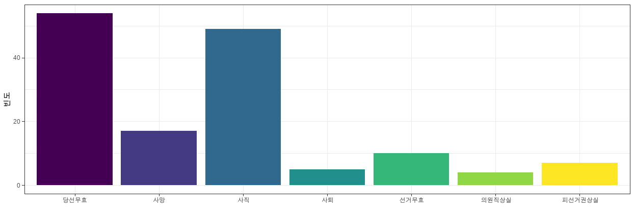

그림 . 재보궐 선거 시행 사유 별 재보궐 선거 투표율

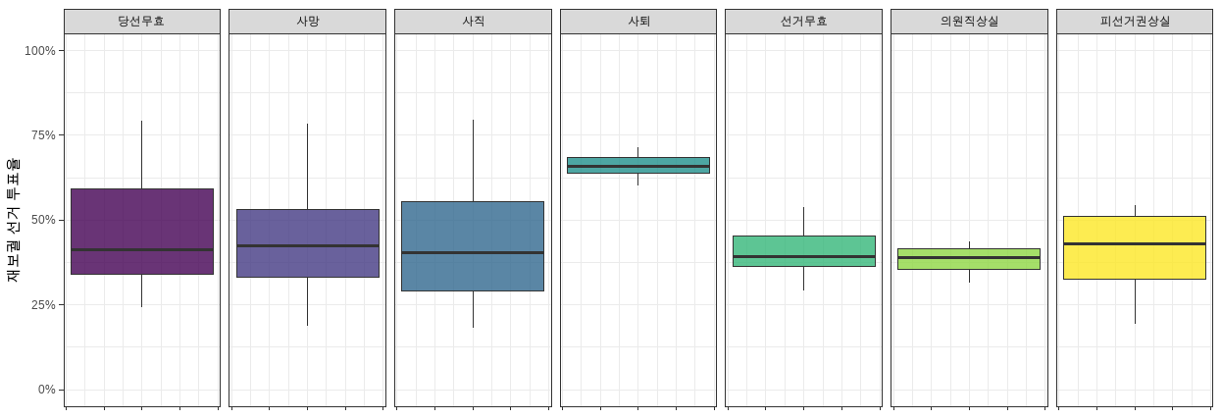

그림 . 재보궐 선거 시행 사유 별 재보궐 선거 경합도

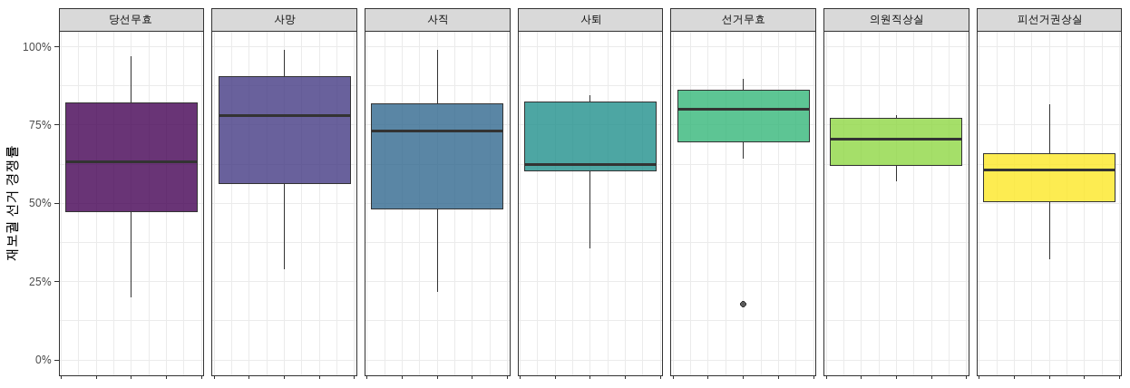

그림 . 재보궐 선거 직전 투표율/경쟁율과 재보궐 선거 투표율/경쟁율 간 관계

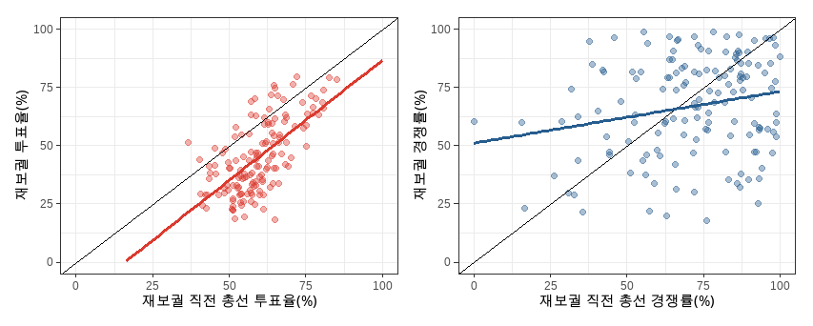

그림 . 사전투표제도 시행 전후 재보궐 선거 투표율 평균의 변화

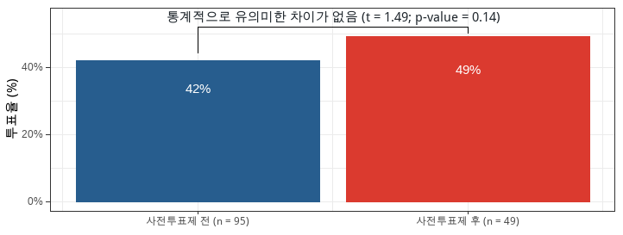

그림 . 사전투표제도 시행 전후 재보궐 선거 경합도 평균의 변화

